**买东西的学问**

**一、学习目标**

买东西是人们日常生活中经常要做的一件事儿，看似平常，却不简单，里边的学问非常多。通过了解选择商品的有关常识，学会辨别商品的真伪、优劣。从而掌握买东西的学问，形成独立购买商品的能力，能够做到合理消费。

**二、知识和能力要点**

1. 了解选择商品的有关常识，学会看包装中的信息，能根据这些信息辨别商品的真伪优劣。
2. 具有独立购买商品的能力，懂得合理消费，增强作为消费者的自我保护意识。

**三、实践活动**

**（一）活动准备**

1. 收集买东西的有关常识和注意事项。

通过访谈、实地考察、网络搜集等多种方式，了解买东西的一些常识和注意事项。

1. 整理资料，归纳方法。

将收集到的各种方法进行整理和归纳。

妈妈说买东西要货比三家，同样的商品，购买的地点不用，价格就不同。

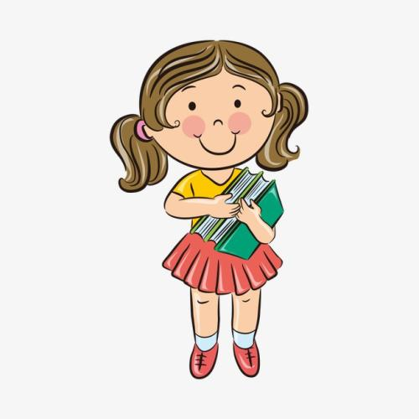

我发现了在网上购物非常方便，网上什么都有。但是妈妈说，网上购物看不到实物，购买之前要好好辨别一下。



奶奶说，买东西的时候要看看生产日期，尤其是食品类的，最好挑保质期长一些的，说明食品比较新鲜。



通过查找资料我发现“12315”是消费者投诉举报专线电话，当我们在消费过程中权益受到侵害时，可以拨打这个电话进行投诉。

**（二）活动实施**

1. 实践检验

把整理、归纳出的各种方法通过实践应用起来，检验一下这些方法是否好用。在应用的过程中，注意不断完善和丰富自己的经验。

1. 制作“购物提示卡”

把通过实践检验的各种买东西的学问，制作成“购物提示卡”。

购物提示卡

网络购物提示：

货比三家提示：

购物维权提示：

……

**（三）活动交流**

1. 交流讨论

把制作好的购物提示卡通过多种途径跟自己的同学、好朋友一起分享一下。

1. 提出建议

请同学或者家人针对购物提示卡，提出自己的建议。

**四、资源链接**

教育科学出版社《综合实践活动》——五年级下册——主题活动三：合理消费——2.买东西的学问